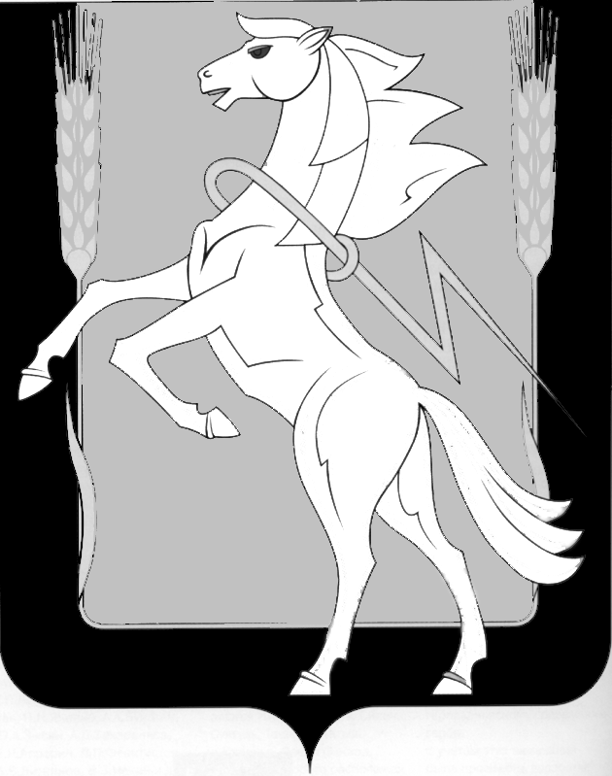
СОВЕТ ДЕПУТАТОВ САРГАЗИНСКОГО
СЕЛЬСКОГО ПОСЕЛЕНИЯ
Сосновского района Челябинской области
Пятого созыва
РЕШЕНИЕ
От 07 ноября 2024 года № 12

О назначении публичных слушаний
по рассмотрению проекта решения
«О бюджете Саргазинского сельского
поселения на 2025 и плановый период
2026 и 2027 года»

В связи с вступлением в силу изменений в законодательные акты Российской Федерации Совет депутатов Саргазинского сельского поселения,
Р Е Ш А Е Т:
1. Утвердить проект решения «О бюджете Саргазинского сельского поселения на 2025 и плановый период 2026 и 2027 годов». (Прилагается)
2. Направить проект решения для проведения публичных слушаний.
3. Публичные слушания провести 9 декабря 2024 года в 16:00 часов по адресу: п. Саргазы, ул. Мичурина, 10 «а».
4. Настоящее решение разместить на официальном сайте администрации Саргазинского сельского поселения в сети интернет по адресу: sargazinskoe.eps74.ru
5. Контроль за исполнением настоящего решения возложить на председателя Совета депутатов Сидорову Е.В.

Глава Саргазинского сельского поселения В.Ю. Новгородцев
Председатель Совета депутатов Е.В. Сидорова

ПРОЕКТ РЕШЕНИЯ
«О бюджете Саргазинского сельского поселения
на 2025 год и плановый период 2026 и 2027 года»

В соответствии с Бюджетным кодексом Российской Федерации, «Об общих принципах организации местного самоуправления в Российской Федерации», Уставом Саргазинского сельского поселения, Положением о бюджетном процессе в Саргазинском сельском поселении, Совет депутатов Саргазинского сельского поселения четвертого созыва

РЕШАЕТ:

- Принять бюджет Саргазинского сельского поселения на 2025 год и плановый период 2026 и 2027 годов.

- Статья 1. Основные характеристики бюджета Саргазинского сельского поселения 2025 год и плановый период 2026 и 2027 годов.
1. Утвердить основные характеристики бюджета Саргазинского сельского поселения на 2025 год:
1) Прогнозируемый общий объем доходов бюджета Саргазинского сельского поселения в сумме 18 398 290,00 рублей, в том числе безвозмездные поступления от других бюджетов бюджетной системы Российской Федерации в сумме 0,00 рублей;
2) общий объем расходов бюджета Саргазинского сельского поселения в сумме 18 398 290,00 рублей;
3) дефицит бюджета Саргазинского сельского поселения в сумме 0,0 рублей.
2. Утвердить основные характеристики бюджета Саргазинского сельского поселения на 2026 год и 2027 год:
1) Прогнозируемый общий объем доходов бюджета Саргазинского сельского поселения на 2026 год в сумме 18 848 190,00 рублей, в том числе безвозмездные поступления от других бюджетов бюджетной системы Российской Федерации в 0,00 рублей, и на 2027 год в сумме 19 335 120, 00 рублей, в том числе безвозмездные поступления от других бюджетов бюджетной системы Российской Федерации в сумме 0,00 рублей;
2) Общий объем расходов бюджета Саргазинского сельского поселения на 2026 год в сумме 18 848 190,00 рублей, в том числе условно утвержденные расходы 0,00 рублей и на 2027 год в сумме 19 335 120,00 рублей, в том числе условно утвержденные расходы 0,00 рублей.

Статья 2. Использование остатков средств бюджета Саргазинского сельского поселения на 1 января 2025 года
Утвердить объем остатков средств бюджета Саргазинского сельского поселения на 1 января 2025 года в сумме 0,00 рублей, направляемых на покрытие временных кассовых разрывов, возникающих в ходе исполнения бюджета Саргазинского сельского поселения в 2025 году.

Статья 3. Нормативы доходов бюджета Саргазинского сельского поселения на 2025 год и на плановый период 2026 и 2027 годов.
Установить, что в бюджет Саргазинского сельского поселения на 2025 год и на плановый период 2026 и 2027 годов зачисляются доходы по нормативам доходов согласно приложению 1.

Статья 4. Источники финансирования дефицита бюджета Саргазинского сельского поселения.
1. Утвердить перечень главных администраторов источников финансирования дефицита бюджета Саргазинского сельского поселения согласно приложению 2.

Статья 5. Бюджетные ассигнования на 2025 год и на плановый период 2026 и 2027 годов.
1. Утвердить общий объем бюджетных ассигнований на исполнение публичных нормативных обязательств бюджета Саргазинского сельского поселения на 2025 год в сумме 0,0 рублей, на 2026 год в сумме 0,0 рублей и на 2027 год в сумме 0,0 рублей.
2. Утвердить:
1) Распределение бюджетных ассигнований по разделам, подразделам, целевым статьям и видов расходов классификации расходов бюджета Саргазинского сельского поселения на 2025 год согласно приложению 3, на плановый период 2026 и 2027 годов согласно приложению 4;
2) ведомственную структуру расходов бюджета Саргазинского сельского поселения на 2025 год согласно приложению 5, на плановый период 2026 и 2027 годов согласно приложению 6.

Статья 6. Особенности исполнения бюджета Саргазинского сельского поселения в 2025 году.
1. Установить в соответствии с пунктом 3 Главы 32 раздела 4 решения Совета депутатов Саргазинского сельского поселения от 08.12.2012 г. № 81 «О бюджетном процессе в Саргазинском сельском поселении» следующие дополнительные основания для внесения в 2024 году изменения в показатели сводной бюджетной росписи бюджета Саргазинского сельского поселения:
1) изменение бюджетной классификации Российской Федерации, в том числе для отражения межбюджетных трансфертов;
2) перераспределение администрацией Саргазинского сельского поселения бюджетных ассигнований, предусмотренных в ведомственной структуре по соответствующим разделам по кодам классификации расходов бюджетов бюджетной системы Российской Федерации;
3) поступление в доход бюджета в Саргазинском сельском поселении средств, полученных от добровольных пожертвований.
2. Установить, что доведение лимитов бюджетных обязательств на 2025 год и финансирование в 2025 году (в том числе формирование заявок на оплату расходов) осуществляется с учетом следующей приоритетности расходов:

1) оплата труда и начисления на оплату труда;

2) оплата коммунальных услуг и услуг связи;

3) уплата налогов и сборов.
3. Доведение лимитов бюджетных обязательств на 2025 год по иным направлениям, не указанным в настоящей части, осуществляется в соответствии с распоряжениями Администрации Саргазинского сельского поселения.

Статья 7. Верхний предел муниципального внутреннего долга. Предельный объем муниципального долга. Предельный объем муниципальных заимствований.
Установить верхний предел муниципального внутреннего долга бюджета Саргазинского сельского поселения:
на 1 января 2025 года в сумме 0,0 рублей, в том числе верхний предел долга по муниципальным гарантиям в сумме 0,0 рублей,
на 1 января 2026 года в сумме 0,0 рублей, в том числе верхний предел долга по муниципальным гарантиям в сумме 0,0 рублей
на 1 января 2027 года в сумме 0,0 рублей, в том числе верхний предел долга по муниципальным гарантиям в сумме 0,0 рублей,
Установить предельный объем муниципального долга бюджета Саргазинского сельского поселения: на 2025 год в сумме 0,00 рублей, на 2026 год в сумме 0,00 рублей, на 2027 год в сумме 0,00 рублей.

Статья 8. Источники внутреннего финансирования дефицита бюджета Саргазинского сельского поселения на 2025 год и на плановый период 2026 и 2027 годов.
Утвердить источники внутреннего финансирования дефицита бюджета Саргазинского сельского поселения на 2025 год согласно приложению 7, и на плановый период 2026 и 2027 годов согласно приложению 8

Статья 9. Программы муниципальных гарантий, муниципальных внутренних заимствований.

1. Утвердить Программу муниципальных гарантий на 2025 год согласно приложению 9 и на плановый период 2026 и 2027 годов согласно приложению 10.
2. Утвердить Программу муниципальных внутренних заимствований на 2025 год согласно приложению 11 и на плановый период 2026 и 2027 годов согласно приложению 12.

Статья 10. Межбюджетные трансферты, предоставляемые бюджету Сосновского муниципального района из бюджета Саргазинского сельского поселения.
Утвердить общий объем межбюджетных трансфертов, предоставляемых бюджету Сосновского муниципального района из бюджета Саргазинского сельского поселения на 2025 год в сумме 0,00 рубля, на 2026 год в сумме 0,00 рублей, на 2027 год в сумме 0,00 рублей, согласно

Статья 11. Межбюджетные трансферты, предоставляемые бюджету Саргазинского сельского поселения из бюджета Сосновского муниципального района в очередном финансовом году.
Учесть в бюджете Саргазинского сельского поселения в соответствии с Решением «О бюджете Сосновского муниципального района на 2025 год и на плановый период 2026 и 2027 годов»:
- Учесть в бюджете Саргазинского сельского поселения, выделенные из районного бюджета
- субвенции: на 2025 год в сумме 0,00 рубль, на 2026 год в сумме 0,00 рубля, на 2027 год в сумме 0,00 рублей.
- дотации: выделенные из районного бюджета на 2025 год в сумме 0,00 рублей, на 2026 год в сумме 0,00 рублей, на 2027 год в сумме 0,00 рублей
- Учесть в бюджете Саргазинского сельского поселения иные межбюджетные трансферты, выделенные из районного бюджета в соответствии с заключенными Соглашениями о предоставлении межбюджетных трансфертов на осуществление части полномочий по решению вопросов местного значения: на 2025 год в сумме 0,00 рублей, на 2026 год в сумме 0,00 рублей, на 2027 год в сумме 0,00 рублей.

Статья 12. Вступление в силу настоящего решения.
Настоящее решение вступает в силу с 01 января 2025 года.
Направить настоящее решение Главе Саргазинского сельского поселения для подписания и опубликования.

Глава сельского поселения Председатель совета депутатов

_______________ Новгородцев В.Ю. _________________ Сидорова Е.В.

